**PLAN DE MEJORAMIENTO**

Docente: JONATHAN CAVIEDES ROJAS Asignatura: BIOLOGIA

Fecha: 26-05-2015 CLEI: III

|  |  |  |
| --- | --- | --- |
| **PERIODO** | **TEMA** | **ACTIVIDAD/RECOMENDACION** |
| **1** | **Lo estipulado en la guía de trabajo.** | Realizar un trabajo que contenga:   * Portada * Introducción * Objetivos * Justificación * Tema * Conclusión * Bibliografía   **NOTA: el trabajo tiene el 50 % y la sustentación 50%, dando como resultado un 100% equivalente a la nota máxima de recuperación que es 3,5** |

Elaborado por: Revisado por:

JONATHAN CAVIEDES ROJAS IVAN CHUQUIPIONDO PERALTA Docente Coordinador

KAROL BIBIANA HERRERA TOVAR

Rectora

1. Realizo un resumen del sistema circulatorio, aparato urinario, sistema respiratorio y indico sus partes, funciones y enfermedades, también realizará un cuadro sinóptico de dicha temática; por último investigará que tipos de avances se ha tenido en la cura de enfermedades del sistema circulatorio, respiratorio y urinario.

**PLAN DE MEJORAMIENTO**

Docente: JONATHAN CAVIEDES ROJAS Asignatura: BIOLOGIA Y QUIMICA

Fecha: 26-05-2015 CLEI: IV

|  |  |  |
| --- | --- | --- |
| **PERIODO** | **TEMA** | **ACTIVIDAD/RECOMENDACION** |
| **1** | **Lo estipulado en la guía de trabajo de 8° y 9°** | Realizar un trabajo que contenga:   * Portada * Introducción * Objetivos * Justificación * Tema * Conclusión * Bibliografía   **NOTA: el trabajo tiene el 50 % y la sustentación 50%, dando como resultado un 100% equivalente a la nota máxima de recuperación que es 3,5** |

Elaborado por: Revisado por:

JONATHAN CAVIEDES ROJAS IVAN CHUQUIPIONDO PERALTA Docente Coordinador

KAROL BIBIANA HERRERA TOVAR

Rectora

1. Realizo un cuadro comparativo sobre el sistema nervioso (animales y humanos).
2. Realizo un resumen del sistema nervioso humano debe contener (significado de neuronas, tipos de neuronas, parte de la misma, impulso nervioso, sinapsis, por otro lado divisiones o conformaciones del sistema nervioso, funciones y enfermedades) también realizará un cuadro sinóptico de dicha temática; por último investigará que tipos de avances se ha tenido en la cura de enfermedades del sistema nervioso humano.

**PLAN DE MEJORAMIENTO**

Docente: JONATHAN C AVIEDES ROJAS Asignatura: FISICA

Fecha: 26-05-2015 CLEI: V

|  |  |  |
| --- | --- | --- |
| **PERIODO** | **TEMA** | **ACTIVIDAD/RECOMENDACION** |
| **1** | **1 DINÁMICA:**  **1.**Movimiento rectilíneo uniforme  2. Movimiento uniformemente acelerado  3. Velocidad  4. Aceleración | Realizar un trabajo que contenga:  Portada  Introducción  Objetivos  Justificación  Tema  Conclusión  Bibliografía  **NOTA: el trabajo tiene el 50 % y la sustentación 50%, dando como resultado un 100% equivalente a la nota máxima de recuperación que es 3,5** |

Elaborado por: Revisado por:

JONATHAN C AVIEDES ROJAS IVAN CHUQUIPIONDO PERALTA Docente Coordinador

KAROL BIBIANA HERRERA TOVAR

Rectora

1. Defino los siguientes conceptos, encuentra la relación y aplicación que posee estos con la vida cotidiana:

* Cinemática
* Distancia
* Desplazamiento
* Velocidad
* Rapidez
* Vectores
* Magnitud
* Dirección

1. Resuelvo y grafico los siguientes ejercicios de desplazamiento y velocidad:

* Una pelota rueda hacia la derecha siguiendo una trayectoria en linea recta de modo que recorre una distancia de 10 m en 5 s. Calcular la velocidad y la rapidez.
* Una mariposa vuela en linea recta hacia el sur con una velocidad de 7 m/s durante 28 s, ¿cuál es la distancia total que recorre la mariposa?
* Calcula el tiempo necesario para que un automóvil que se mueve con una rapidez de 100 km/h recorra una distancia de 200 km.
* ¿A qué velocidad debiera ir un automovilista que va a San Antonio, si esta ciudad se encuentra a 110 km y debe llegar en 1 hora?
* ¿Si un avión se mueve a una velocidad constante de 180 km/h hacia argentina, la cual se encuentra a 1000 km ¿Cuánto tiempo se demorará en llegar?
* Un estudiante va atrasado a su colegio el cual se encuentra 2 km de su casa, sale de su casa a las 8 de la mañana, si consideramos que camina a 5 km/h ¿a qué hora llegará al colegio?
* Un automovilista pretende llegar a su trabajo en 30 minutos, el cual se encuentra a 50 km desde su casa, si va con una velocidad constante ¿a qué velocidad debiera moverse para

llegar a tiempo a su trabajo?

* ¿Cuál es la rapidez, y la velocidad de una persona que va en una bicicleta al supermercado, si se encuentra a una distancia de 5 km y se espera que se demore 30 minutos?
* Calcular cuál es la magnitud de la velocidad que posee un cuerpo que recorre una distancia de 135 m en 7 s hacia el SE.
* Un automóvil que viaja de México a Morelia recorre 312 km en un tiempo de 5 h ¿cuál es su velocidad?
* Una pelota recorre 20 m hacia la derecha y luego 10 m hacia la izquierda, todo en un lapso de tiempo de 10 s, ¿cuál es su velocidad y rapidez? R= r= 3 m/s porque se considera la distancia total de todo el recorrido, es decir 30 m; v= 1 m/s hacia la derecha porque el vector del desplazamiento se dibuja desde el punto inicial hasta el punto final del recorrido, entonces la longitud es de 10 m hacia la derecha.
* Un avión vuela en linea recta hacia el norte durante 15 min si lleva una velocidad de 700 km/h, ¿cuál es la distancia que recorre durante ese tiempo? Nota: se deben transformar los minutos a horas para poder tener unidades iguales en todos los datos.
* Una ambulancia que se mueve con una velocidad de 120 km/h, necesita recorre un tramo recto de 60 km. Calcula el tiempo necesario para que la ambulancia llegue a su destino

Resuelvo y grafico los siguientes ejercicios

1) Un camión circula por una carretera a 20 m/s. En 5s, su velocidad pasa a ser de 25 m/s ¿Cuál es su aceleración? 1 m/s

2) Una formula 1 parte del reposo y alcanza una velocidad de 216 km/h en 10s. Calcula su aceleración 6 m/s

3) Un cuerpo posee una velocidad inicial de 12 m/s y una aceleración de 2m/s ¿Cuánto tiempo tardara en adquirir una velocidad de 144 km/H? 14 s

4) Un cuerpo parte del reposo y después de 5s, alcanza una velocidad de 10 m/s.

a) Cuál es su aceleración?

b) Qué espacio ha recorrido en ese tiempo?

5) Un vehículo se desplaza a 30 m/s. Al aproximarse a un semáforo, observa que está en rojo y frena con una aceleración de 0.7 m/s2, hasta que se para. Hallar el que tarda en detenerse.

6) Un coche circula a 50 km/h y apretando el acelerador consigue que al cabo de medio minuto se coloque a 100 km/h. Halla la aceleración del vehículo y el espacio recorrido por el vehículo en ese tiempo

Un cuerpo parte del reposo y al cabo de 2s, alcanza una velocidad de 10m/s. Hallar:

a) Qué aceleración tiene?

b) Qué espacio habrá recorrido en ese tiempo?

7) Un tren se desplaza a 25 m/s. Al aproximarse a una estación, el maquinista va frenando con una aceleración de -0.5 m/s2 hasta pararse. Calcule el tiempo en que tarda en detenerse

8) Un coche marcha a 45 km/h y apretando el acelerador se logra que al cabo de medio minuto se coloque a 90 km/h .

a) Calcula la aceleración del vehículo

b) El espacio recorrido en ese tiempo.

9) En dirección hacia el sur, un tren viaja inicialmente a 16m/s; si recibe una aceleración constante de 2 m/s2. ¿Qué tan lejos llegará al cabo de 20 s.? ¿Cuál será su velocidad final en el mismo tiempo? 360 m; 56 m/s

10) Una locomotora necesita 10s para alcanzar su velocidad normal que es de 25m/s. Suponiendo que el automóvil es uniformemente acelerado ¿qué aceleración le ha comunicado y qué espacio ha recorrido antes de alcanzar la velocidad regular? 2.5 m/s2 y 125 m

11) Un tren va a 30m/s debe reducir su velocidad a 20 m/s. al pasar por un puente. Si realiza la operación en 5s. Que espacio ha recorrido en ese tiempo? 125 m

12) Un avión despega de la pista de un aeropuerto, con una velocidad de 144 km/h después de recorrer 1000 m de la misma, si partió del reposo. Calcular a) la aceleración de ese trayecto b) el tiempo que ha tardado en despegar. --formula combinada 0.8 m/s2 50s

13) Un avión recorre 1500 m a lo largo de la pista de aterrizaje hasta que se para. Hallar:

a) La aceleración si aterriza a una velocidad de 100 km/h

**PLAN DE MEJORAMIENTO**

Docente: JONATHAN CAVIEDES ROJAS Asignatura: QUIMICA

Fecha: 26-05-2015 CLEI: V

|  |  |  |
| --- | --- | --- |
| **PERIODO** | **TEMA** | **ACTIVIDAD/RECOMENDACION** |
| **1** | **LO ESTIPULADO EN LA GUIA DE TRABAJO CORESPONDIENTE AL LOS TEMAS SEGÚN EL PERIODO** | Realizar un trabajo que contenga todos los temas y talleres resueltos en la guía por periodo.  El trabajo debe contener:   * Portada * Introducción * Objetivos * Justificación * Tema * Conclusión * Bibliografía   **NOTA: el trabajo tiene el 50 % y la sustentación 50%, dando como resultado un 100% equivalente a la nota máxima de recuperación que es 3,5** |

Elaborado por: Revisado por:

JONATHAN CAVIEDES ROJAS IVAN CHUQUIPIONDO PERALTA Docente Coordinador

KAROL BIBIANA HERRERA TOVAR

Rectora

1. Indica que técnica utilizarías para separar los componentes de las mezclas siguientes y justifica tu respuesta:

|  |  |
| --- | --- |
| **Imantación** | **Vinagre y aceite** |
| **Evaporación** | **Arena y limaduras de hierro** |
| **Filtración** | **Alcohol y arena** |
| **Decantación líquido-líquido** | **Alcohol del vino tinto** |
| **Destilación** | **Sal y agua** |

1. Une según corresponda:

|  |  |
| --- | --- |
| **Elementos** | **es materia que está formada por dos o más sustancias puras.** |
| **La mezcla** | **son sustancias puras que resultan de la combinación química de elementos.** |
| **Los compuestos** | **son sustancias puras que no se les puede descomponer en otras más simples.** |
| **El aire** | **es el componente de mayor proporción de la disolución.** |
| **Disolvente** | **es una disolución de varios gases.** |
| **La disolución** | **es la mezcla homogénea de  soluto y disolvente.** |

1. Completa la frase con la palabra adecuada:

|  |
| --- |
| homogéneas – propiedades – componentes – heterogéneas |

– Para separar los ___________________ de las mezclas se utilizan diferentes métodos.

– Para separar los componentes de una mezcla se aprovechan las _______________________ de esos componentes.

 – Existen diferentes métodos de separación de mezclas según las mezclas sean  _____________________ o _____________________

1. Completa las frases con las siguientes palabras: elementos-combinar-sustancias puras-compuestos-mezcla.

|  |
| --- |
| La materia está formada por ___________________________ o por mezclas. La ___________________  es materia que está formada por dos o más sustancias puras. A las sustancias puras que no se las puede descomponer en otras más simples se las llama ___________________. Los elementos se pueden __________________  entre sí dando lugar a los ________________________ . |

5. Escriba dentro del paréntesis y defina si es una mezcla homogénea o heterogénea.

-Agua y aceite Liquido Opaco.( )  
-Disolución acuosa de sal Sin olor e incolora. ( )  
-Azufre y agua Olor penetrante, color oscuro.

-Alcohol y agua. No se puede distinguir a simple vista. ( )  
-Gasolina. Incolora, con olor muy penetrante. ( )  
-Salsa mexicana. Sabor, con diverso color, con olor, picante. ( )

6. Une según corresponda:

|  |  |
| --- | --- |
| Imantación | Se calienta la disolución para separar el componente que tiene el punto de ebullición más bajo. |
| Evaporación | Es cuando se separa un sólido y un líquido en mezcla heterogénea haciendo pasar el líquido por un filtro. |
| Filtración | Se aprovecha las propiedades magnéticas. El componente es atraído por un imán, quedando separado del resto. |
| Cristalización | El componente más denso cae al fondo y el menos denso se queda arriba |
| Decantación | Se  deja reposar la disolución hasta que comiencen a aparecer pequeños cristales del sólido. |

7. Responde a las preguntas después de leer el texto:

“En ocasiones es necesario separar los componentes de las **mezclas**. Para separar las mezclas se utilizan diferentes **métodos**. El **método de separación de mezclas** que se utiliza depende del tipo de mezcla que hay que separar: **homogénea** o **heterogénea**. Para separar los componentes de una mezcla se aprovechan las **propiedades** de esos componentes ya que en el proceso de la mezcla los componentes no pierden sus propiedades. Existen métodos para separación de mezclas homogéneas y métodos para separación de mezclas heterogéneas”.

a) ¿Se pueden separar los componentes de una mezcla?b)  ¿Se utiliza siempre el mismo método para separar los componentes de una mezcla?  
c) ¿De qué depende el tipo de método que se use para separar los componentes de una mezcla?

8. Clasifica los siguientes compuestos en mezclas homogéneas y heterogéneas

1. El agua y arena Bronce
2. Agua y aceite Aire
3. Polvo y aire Una ensalada
4. Leche Gasolina y agua
5. Frijoles y canicas Vinagre y Aceite
6. Pintura en aceite Cera y agua
7. Agua con cloro Vinagre
8. Arena y piedras Tinto en agua
9. Granito Agua marina

9. Marca con una X cuando corresponda a una mezcla homogénea o a una

mezcla heterogénea en cada sustancia.

|  |  |  |
| --- | --- | --- |
| **Mezcla** | **Mezcla**  **homogénea** | **Mezcla**  **heterogénea** |
| Moneda (nueva)  de $100 |  |  |
| Jugo de naranja |  |  |
| Goma de borrar |  |  |
| Pastilla de  aspirina |  |  |

10.. Defina los siguientes conceptos:

- Electrón

- Neutrón

- Protón

-Isótopo

-Catión

-Anión

- Número másico

- Número atómico

-Nivel de energía

- Configuración electrónica

- Niveles de energía de un átomo

-Orbital

-Subniveles de energía de un átomo

1. Completa la siguiente tabla y determina la configuración electrónica de cada una de las especies que aparecen en ella.

|  |  |  |  |  |  |  |  |
| --- | --- | --- | --- | --- | --- | --- | --- |
| ELEMENTO | P+ | NUMERO  ATOMICO | e- | N° | NUMERO DE MASA | CARGA | CONFIGURACION ELECTRÓNICA |
| F- |  | 9 |  | 9 |  |  |  |
| K | 19 |  |  |  | 39 |  |  |
| Mg+2 |  |  | 10 |  | 24 |  |  |
| Cl- |  | 17 |  | 17 |  |  |  |
| Ne | 10 |  |  | 10 |  |  |  |
| Cu |  | 29 |  |  | 64 |  |  |
| Ca | 20 |  |  |  | 40 |  |  |
| Ag+ |  |  | 46 | 62 |  |  |  |
| S-2 |  |  | 18 | 32 |  |  |  |
| Cr+2 |  | 24 |  |  | 52 |  |  |

1. Explique cómo se relaciona la configuración electrónica con los grupos y periodos de la tabla periódica.
2. Realice las siguientes configuraciones electrónicas de los siguientes elementos y determine los grupos y periodos:

* O , N, Ge, Ni, Cr, Ca, Sr, Nb, Cl, Rb, Ba, Cs, As, Se, Al, Li, Be, Ru, Ag, Br, As, S, C, H, Ne, B

1. Defina que son estados de valencia, para que sirven, como se clasifican según estos estados y de 5 ejemplos de cada uno.
2. Organice lo siguientes ejemplos y clasifíquelos en monoatómicos, diatómicos y compuestos; a su vez realice su estructura de Lewis.

- H2O ; NH3 ; CO2; O2 ; N2 ; CO; Cu, He; C; Fe; Na ; SO2; SO3; FeO; HNO3 ; NaOH ; Br2 ; I2 NaCl; CaCO3; KNO3; H2; F2 ; Cl2 ; O3.

**PLAN DE MEJORAMIENTO**

Docente: JONATHAN CAVIEDES ROJAS Asignatura: FISICA

Fecha: 26-05-2015 CLEI: VI

|  |  |  |
| --- | --- | --- |
| **PERIODO** | **TEMA** | **ACTIVIDAD/RECOMENDACION** |
| **1**  **2** | 1. LA LUZ  * Rapidez de la luz * Ondas electromagnéticas * Color * Polarización de la luz * Optica | Realizar un trabajo y un experimento casero que contenga:  Portada  Introducción  Objetivos  Justificación  Tema  Conclusión  Bibliografía  **NOTA: el trabajo tiene el 50 % y la sustentación 50%, dando como resultado un 100% equivalente a la nota máxima de recuperación que es 3,5** |

Elaborado por: Revisado por:

JONATHAN CAVIEDES ROJAS IVAN CHUQUIPIONDO PERALTA Docente Coordinador

KAROL BIBIANA HERRERA TOVAR

Rectora

1. Realizo un resumen sobre el comportamiento de la luz, ondas electromagnéticas, color y polarización de la luz, a ello realizo un cuadro comparativo entre ondas mecánicas y electromagnéticas, también realizará un cuadro sinóptico de dicha temática; por último investigará cuantos tipos de espejos existen, para que se utilizan y cuál es su influencia en el mundo moderno.
2. Consultar que son las fibras ópticas y para qué sirven.

**PLAN DE MEJORAMIENTO**

Docente: JONATHAN CAVIEDES ROJAS Asignatura: QUÍMICA

Fecha: 26-05-2015 CLEI: VI

|  |  |  |
| --- | --- | --- |
| **PERIODO** | **TEMA** | **ACTIVIDAD/RECOMENDACION** |
| **1**  **2** | **Nomenclatura de compuestos inorgánicos, tipos de reacciones químicas, balanceo de ecuaciones por método tanteo y nomenclatura de la química orgánica** | Realizar un trabajo que contenga todos los temas y talleres resueltos en la guía por periodo.  El trabajo debe contener:   * Portada * Introducción * Objetivos * Justificación * Tema * Conclusión * Bibliografía   **NOTA: el trabajo tiene el 50 % y la sustentación 50%, dando como resultado un 100% equivalente a la nota máxima de recuperación que es 3,5** |

Elaborado por: Revisado por:

IVAN CHUQUIPIONDO PERALTA IVAN CHUQUIPIONDO PERALTA Docente Coordinador

KAROL BIBIANA HERRERA TOVAR

Rector

1. Nombro los siguientes compuestos inorgánicos según los tres tipos de nomenclatura.

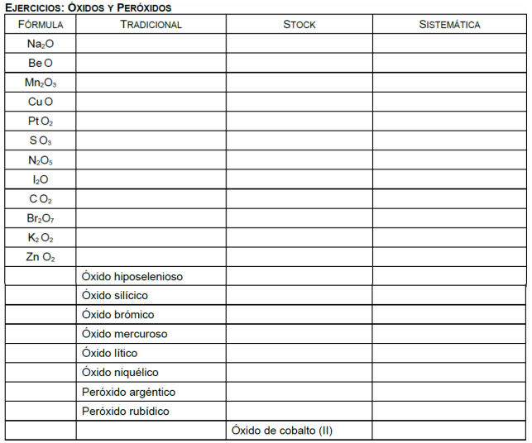

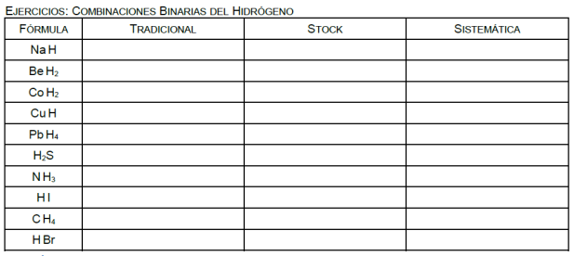

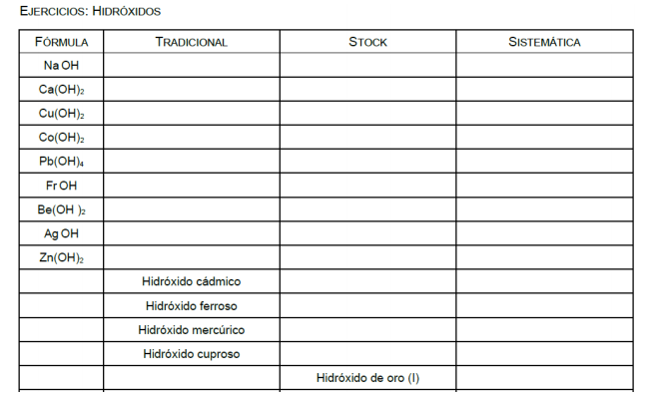

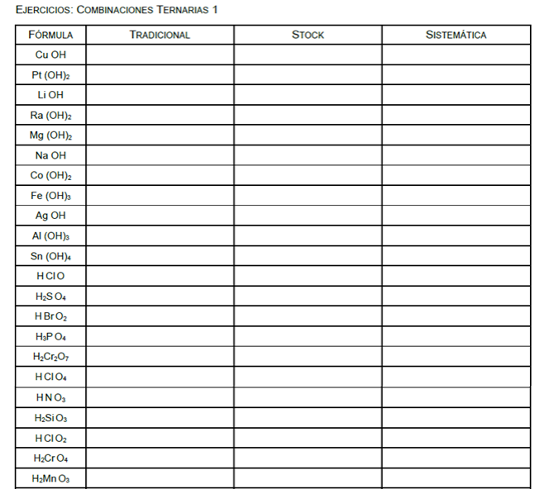

2) Identifica las siguientes ecuaciones químicas:

a) 2HgO → Hg + O2

b) N2 + 3 H2 → 2 NH3

c) Mg + O2 → MgO

d) MnO2 + Al → Al2O3 + Mn

e) H2O → H2 + O2 f) Ca + O2 → CaO

g) P4O10 + H2O → H3PO4

h) Ca + N2 → Ca3N2

i) CdCO3 → CdO + CO

3) Clasifique las siguientes reacciones como uno de los cinco tipos de reacciones descritos.

a. 2 H2 + O2 2 H2O

b. H2CO3 + 2 Na Na2CO3 + H2

c. Ba(OH)2 H2O + BaO

d. Ca(OH)2 + 2 HCl 2 H2O + CaCl2

e. CH4 + 2 O2 CO2 + 2 H2O

f. 2 Na + Cl2 2 NaCl

g. Cl2 + 2 LiBr 2 LiCl + Br2 2.

4) ¿Cuál de las siguientes ecuaciones representa la descomposición del cloruro de potasio?

a. K + Cl KCl

b. 2 KCl + F2 2 KF + Cl2

c. KCl K + Cl

d. 2 KCl 2 K + Cl2

e. 2 KCl K2 + Cl2

f. Ninguna de las anteriores

5) ¿Cuál de las siguientes ecuaciones representa una reacción de neutralización?

a. 2 K + 2 HCl 2 KCl + H2

b. KOH + HNO3 KNO3 + H2O

c. K2SO4 + 2 NaOH Na2SO4 + 2 KOH

d. Ca(OH)2 H2O + CaO

e. Ninguna de las anteriores

6) Complete las siguientes reacciones adecuadamente y clasifíquelas.

a. CaO

b. Na + F2

c. Al + Mg(NO3)2

d. HClO + LiOH

e. C2H5OH + O2

f. HNO3 + Ca

g. BaCl2 + Na2SO4

7) Balancea las siguientes ecuaciones por tanteo:

 Ba + H2SO4→BaSO4+ H2

 CaCO3 → CaO + CO2

H2SO4+ Ca3(PO4)2 →CaSO4+ H3PO4

Al + O2→Al2O3

 Al(NO3)3+ H2SO4→HNO3+ Al2(SO4)3

 C3H8+ O2 → CO2+ H2O

CO2+ H2O→ C6H12O6+ O6

Cu + HNO3→ Cu(NO3)2 + H2O + NO2

 Fe + H Br→ Fe Br3+ H2

Fe + HCl → FeCl3+ H2

FeCl3+ NH4OH→ Fe(OH)3+ NH4Cl

H2+ O2→H2O

Na2SO4+ BaCl2→BaSO4+ NaCl

HNO3→N2O5+ H2O

KClO3→KCl + O2

KMnO4+ HCl→KCl + MnCl2+ H2O + Cl2

Mg + HCl→MgCl2+ H2

H2SO4→H2O + SO3

 Na + H3PO4→Na3PO4+ H2

 O2+ Sb2S3→Sb2O4+ SO2

AgNO3 + H2S → Ag2S + HNO3

Al + Cl2 → AlCl3

H2SO4 + Al(OH)3 → Al2(SO4)3 + H2O

CuO → Cu + N2 + H2O

H3PO4 + Cu(OH)2 → Cu3(PO4)2 + H2O

C2H2 + O2 → CO2 + H2O

N2 + H2 → NH3

C5H12 + O2 → CO2 + H2O

MnO2 + HCl → MnCl2 + H2O + Cl2

Na2SO4 + CO → Na2S + CO2

Fe + H2SO4 → FeSO4 + H2

Fe3O4 + CO → FeO + CO2

K2CRO4 + HBR → CrBr3 + Br2 + H2O + KBr

NO + O2 → NO2

N2O5 → NO2 + O2

C6H12 + O2 → CO2 + H2O

Al2O3 + HCl → AlCl3 + H2O

NO2 + H2O → HNO3 + NO

KMnO4+ HCl→KCl + MnCl2+ H2O + Cl2

FeCl3+ NH4OH→ Fe(OH)3+ NH4Cl

9) Realizo un resumen sobre la química orgánica, a ello realizo un cuadro comparativo en cuanto a las propiedades de los primero 5 compuestos orgánicos, también investigará sobre los usos, beneficios y prejuicios de éstos, aparte de ello realizará un cuadro sinóptico de dicha temática; ello contiene ( Propiedades físicas y químicas de los alcanos)

10) Hallo las formulas moleculares y estructurales de los siguientes compuestos orgánicos:

-Etano

-Octano

-Propano

-Nonano

- Pentano

-Hexano

- Heptano

- Decano

10) Nombro las siguientes estructuras orgánicas de acuerdo al tipo de radical.

http://www.100ciaquimica.net/images/fororg/ejer/substa31.gif

http://www.100ciaquimica.net/images/fororg/ejer/substa37.gif

http://www.100ciaquimica.net/images/fororg/ejer/substa35.gif

http://www.100ciaquimica.net/images/fororg/ejer/substa39.gif

http://www.100ciaquimica.net/images/fororg/ejer/substa27.gif

